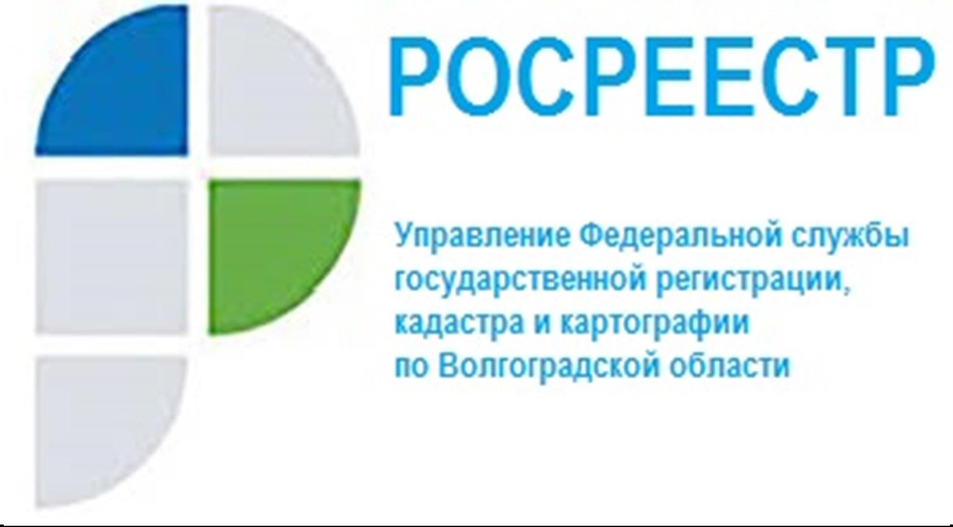

О порядке регистрации застройщиком прав участника долевого строительства

С 13 июля 2020 года вступила в силу новая норма закона, направленная на упрощение административных процедур для граждан. Речь идет о новом порядке оформления прав граждан на построенное жилье в многоквартирных домах.
Напомним, что в соответствии с новыми положениями Федерального закона от 13.07.2020 № 202-ФЗ "О внесении изменений в Федеральный закон "Об участии в долевом строительстве многоквартирных домов и иных объектов недвижимости…", после передачи застройщиком объекта долевого строительства участнику долевого строительства и постановки такого объекта на государственный кадастровый учет, застройщик имеет право на подачу без доверенности в орган регистрации прав заявления о государственной регистрации права собственности участника долевого строительства на такой объект и передаточного акта (иного документа о передаче объекта долевого строительства).
Согласно действующему порядку оформления таких прав, застройщик без оформления нотариальной доверенности от имени дольщика вправе обратиться в уполномоченный орган с заявлением о государственной регистрации права участника долевого строительства на квартиру или нежилое помещение в новом многоквартирном доме.
При этом пакет документов, представляемый застройщиком для такой регистрации, минимален: помимо заявления и документа, подтверждающего полномочия, подписавшего данное заявление лица как представителя строительной организации, необходимо предоставить передаточный акт как документ-основание для регистрации права собственника.
Предоставление иных документов, на основании которых в Единый государственный реестр недвижимости вносится запись о праве собственности дольщика на квартиру (а именно, договора участия в долевом строительстве, разрешения на ввод дома в эксплуатацию), в рассматриваемом случае не требуется.
Заместитель руководителя Управления Росреестра по Волгоградской области Наталья Шмелева отметила, что следует учитывать, что в некоторых случаях для государственной регистрации могут понадобиться дополнительные документы. Например, при привлечении дольщиком кредитных средств для строительства квартиры и необходимости государственной регистрации ипотеки, в регистрирующий орган также необходимо представить документы для такой регистрации – кредитный договор со всеми изменениями (если они ранее не были представлены в регистрирующий орган), закладную и отчет об оценке.
Также следует принять во внимание, что подача застройщиком заявления о государственной регистрации права собственности участника долевого строительства не освобождает последнего от уплаты государственной пошлины за государственную регистрацию права, размер которой установлен Налоговым кодексом Российской Федерации и составляет 2000 рублей для физического и 22 000 рублей для юридического лица за каждый объект недвижимости.

С уважением,
Балановский Ян Олегович,
Пресс-секретарь Управления Росреестра по Волгоградской области
Mob: +7(937) 531-22-98
E-mail: pressa@voru.ru

